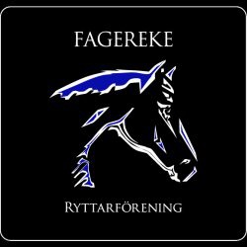
Protokoll för konstituerande styrelsemöte

Konstituerande styrelsemöte Fagereke Ryttarförening 23 februari 2020

§1 Mötets öppnande
Anna Samuelsson hälsade välkommen och förklarande mötet öppet.
§2 Val av sekreterare
Styrelsen beslutade att välja Susanne Jonsson att föra protokoll under mötet.
§3 Val av justerare
Styrelsen beslutade att välja Cathrine Hilmersson som justerar protokollet.
§4 Godkännande av dagordning
Styrelsen beslutade att godkänna dagordningen.
§5 Konstituerande
Styrelsen beslutade att välja Anna Samuelsson till ordförande, Ola Jonsson till kassör och Susanne Jonsson som sekreterare.
Styrelsens sammanfattning
Anna Samuelsson Ordförande
Cathrine Hilmersson Vice ordförande
Ola Jonsson Kassör
Susanne Jonsson Sekreterare
Tina Hultgren Ledamot
Madelen Forsell Ledamot
Matilda Syrén Suppleant
Monika Hällmar Suppleant

§6 Firmatecknare
Styrelsen beslutade att välja Anna Samuelsson (19700519-3003) och Ola Jonsson (19700105-0231) att var för sig teckna föreningens firma.
§7 Övriga frågor
Inga övriga frågor
§8 Mötets avslutande
Ordförande tackade alla närvarande och förklarade mötet avslutat.

____________________________________ _________________________________
Ordförande Justerare
Anna Samuelsson Cathrine Hilmersson

